UPN plačilni nalog – kako izpolniti obrazec za plačilo članarine ČD Stična za leto 2022
Vpišite svoje podatke
(primer -> ime, priimek in naslov)

Vpišite znesek nakazila (primer 20 €)

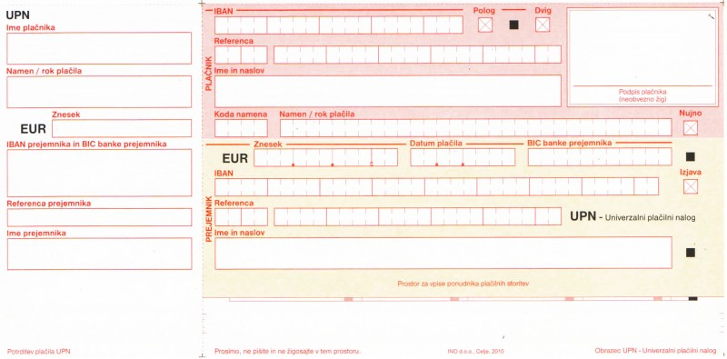
Ne pozabite pripisati vašega imena in priimka!!

VIŠINA ČLANARINE PO KATEGORIJAH ZA LETO 2022
 | Člani | Članarina ČZS | Društvena članarina | SKUPAJ
1 | Člani ČZS; prejmejo revijo Slovenski čebelar | 36 € | 19 € | 55 €
2 | Člani nad 80 let, čebelarji invalidi 1. stopnje; prejmejo revijo Slovenski čebelar | 20 € | 19 € | 39 €
3 | Učenci, ki so vključeni v čebelarski krožek; prejmejo revijo Slovenski čebelar | 15 € | 0 € | 15 €
4 | Dijaki in študenti; prejmejo revijo Slovenski čebelar | 15 € | 19 € | 34 €
5 | Družinski člani, ki živijo v skupnem gospodinjstvu; ne prejmejo revije Slovenski čebelar | 10 € | 19 € | 29 €

Za dodatna pojasnila glede višine članarine kontaktirajte Beti Maver Čož (040 749 398).
Pripravila blagajničarka Beti Maver Čož
Višnja Gora, 15.12.2021

